Házi feladat
Kamisado
Antal Csongor
J69X80

Specifikáció
- Feladat rövid ismertetése
A házi feladatban a Kamisado nevű játék számítógépes változatát fogom elkészíteni Java nyelven, Swing grafikus felület segítségével. A Kamisado, egy stratégiai társasjáték egy kétjátékos logikai játék, ahol nincs semmilyen szerencseelem, tehát nincsenek dobókockák, húzások vagy véletlenszerű események. Minden kizárólag a játékosok döntésein múlik.
A játék célja nagyon egyszerű, el kell juttatni elsőként az egyik saját tornyot az ellenfél oldalára, vagyis a tábla túlsó sorába. A játék egy 8x8-as négyzethálós táblán zajlik, amelyen minden mezőnek különböző színe van. A színek a következők: narancs, kék, lila, barna, sárga, rózsaszín, zöld és fehér.
Mindkét játékosnak 8 tornya van, és ezek a tornyok ugyanazokkal a színekkel rendelkeznek, mint a tábla mezői. A tornyok a tábla két ellentétes oldalán kezdik a játékot, vagyis az egyik játékosé felül, a másiké alul. A torony mindig az ugyanolyan színű mezőről indul, mint amilyen maga a torony.
A játék során a tornyok csak előrefelé vagy átlósan előrefelé mozoghatnak, bármennyi mezőt, amíg útjukban nincs másik torony. Hátra vagy oldalra nem léphetnek, és más tornyot átugrani sem szabad. Minden lépés után az ellenfél azzal a színű tornyával köteles lépni, amilyen színű mezőn az előző játékos megállt. Ez a szabály adja a játék különlegességét, tehát mindig az határozza meg, hogy mivel léphetsz, hogy az előtted játszó játékos hova lépett. Ha az adott színű torony nem tud érvényes lépést tenni, akkor a játékos passzolni kényszerül, és a másik játékos következik. A játék akkor ér véget, ha valamelyik játékos egyik tornya eléri az ellenfél legalsó sorát. Ekkor ő lesz a győztes.
A program célja, hogy ezt a játékot lehessen játszani számítógépen. A felhasználó grafikus felületen látja a táblát és a tornyokat, és kattintással tud lépéseket végrehajtani. A program automatikusan ellenőrzi a lépések szabályosságát, figyeli a győzelmi feltételeket, valamint kijelzi, hogy melyik játékos következik.
Emellett a program képes lesz a játékállást fájlba menteni és onnan betölteni, így a játék félbehagyható és később folytatható. A mentés JSON formátumban történik, ami jól olvasható és egyszerűen kezelhető.
A játék logikai részei külön modulokban lesznek megírva, hogy önállóan tesztelhetők legyenek JUnit segítségével. A tesztelés célja, hogy a program megbízhatóan működjön, és minden szabály helyesen legyen lekezelve (például a lépés érvényessége, a győzelem felismerése, vagy a mentés/betöltés működése).
- Választás indoklása
Azért választottam ezt a játékot, mert azt gondolom, hogy mindent meg lehet benne valósítani, amit a feladat előír, emellett nekem nagyon megtetszett ez a játék, és szívesen játszanék vele anélkül, hogy ezt kézzel el kellene készíteni, vagy netalán megvásárolni. Véleményem szerint ez egy nagyon érdekes játék, és bízom benne, hogy a megvalósítása is hasonló érdekességeket és izgalmakat kínál majd.
- Use-case-ek felsorolása és kifejtése
A program egy kétjátékos logikai játék, amit a felhasználók a számítógépen játszanak. A grafikus felületen látszik a színes tábla, rajta a tornyok, és a játékosok egérkattintással tudnak lépni. Az alábbi pontokban bemutatom, milyen funkciók lesznek, és mit csinálnak.
- Új játék indítása: A menüsorban lesz egy „Új játék” menüpont, ha ezt a játékos kiválasztja, akkor a tábla visszaáll a kezdeti állapotba, vagyis a tornyok a kezdő helyükre kerülnek, minden mező újra üres, és a világos játékos kezd. Ez a funkció akkor hasznos, ha újra akarjuk kezdeni a játékot a program újraindítása nélkül.

- Lépés végrehajtása: A játékos az egyik saját tornyára kattint, majd egy szabad mezőre. A program ekkor ellenőrzi, hogy a lépés szabályos-e, mármint a választott pont csak előre- és oldalra lépéssel érhető el, illetve, hogy a mező szabad-e, és van-e másik torony az útjában. Ha minden rendben, akkor a torony oda lép, és a másik játékos jön, viszont, ha a lépés nem érvényes, a program figyelmeztető üzenetet ír ki, és nem történik semmi.

- Színszabály alkalmazása: A Kamisado egyik fő szabálya az, hogy mindig azzal a színű toronnyal kell lépni, amilyen színű mezőn az előző játékos megállt. A program automatikusan kijelzi, hogy az ellenfél melyik színű tornyával fog lépni. Ezt egy feliratban láthatjuk majd a tábla alatt a következő formában: „Következő játékos: sötét (zöld torony)”.

- Ha egy torony nem tud lépni: Előfordulhat, hogy a következőnek kijelölt torony nem tud sehova menni, mert minden irányban el van zárva. Ilyenkor a program jelzi, hogy a játékos passzol, és a másik játékos következik.

- Győzelem: Minden lépés után a program megnézi, hogy valamelyik torony elérte-e az ellenfél oldalát. Ha igen, a játék véget ér, és a képernyőn megjelenik egy üzenet a következő formában: „Gratulálunk, a világos játékos nyert!”. Ilyenkor már nem tudunk többet lépni, csak ha új játékot kezdünk.

- Mentés fájlba: A menüből elérhető a „Mentés” opció. Ezzel az aktuális játékállást (a tornyok helyzete, soron következő játékos, szín, stb.) JSON-fájlba írja a program. Ez lehetővé teszi, hogy később ugyaninnen folytassuk.

- Betöltés fájlból: A „Betöltés” menüpont segítségével visszatölthetünk egy korábban elmentett állását. A program a JSON-fájlból kiolvassa az adatokat, és a tábla újra ugyanúgy fog kinézni, mint mentéskor.

- Kilépés a programból: A menüben lesz egy „Kilépés” pont is, amivel bezárható az alkalmazás. Ha a játék még folyamatban van, a program rákérdez, hogy szeretnénk-e menteni a kilépés előtt.

- Súgó és szabályok megtekintése: A menü „Súgó” pontjában elérhető a játék rövid leírása és a szabályok összefoglalása, akárcsak minden internetes játéknál, így aki még nem ismeri a Kamisado-t, az is könnyen megértheti.
- Megoldási ötlet vázlatos ismertetése
A játék Java nyelven készül, Swing grafikus felhasználói felülettel (GUI). A program több, jól elkülöníthető osztályból áll majd, hogy áttekinthető és tesztelhető legyen.

Osztály neve | Mit csinál
Position | Egy mező helyzetét tárolja a táblán (sor, oszlop).
Tower | Egy torony adatait tartalmazza: szín, pozíció, kié (világos/sötét).
Board | Nyilvántartja a mezők színeit és a tornyok helyét. Meg tudja mondani, hogy egy mező üres-e, és mozgatni tud tornyokat.
GameLogic | A játékszabályokat kezeli, vagyis ellenőrzi, hogy a lépés érvényes-e, ki jön, mi a következő szín, és van-e győztes.
GameGui | A felhasználói felület: kirajzolja a táblát, gombokat, menüket, és kezeli a kattintásokat.
FileHandler | A mentés és betöltés funkciókat valósítja meg JSON formátumban.
Main | A program belépési pontja, itt indul el az egész játék.

Tesztelési terv
A játék logikai részei jól tesztelhetők automatikusan. A tesztelés nem a grafikus felületet, hanem a háttérben futó logikát ellenőrzi. Ezeket külön JUnit-tesztekben fogjuk futtatni. Ilyen tesztelendő metódusok lesznek például: saveGame() és loadGame() – mentés és betöltés helyesen működik-e, vagy a checkWin() – van-e győztes.
Grafikus működés
A tábla 8×8 színes gombból áll, minden gomb háttérszíne a mező színét mutatja. A tornyokat betűk vagy kis ikonok jelölik a gombokon. Ha a játékos egy tornyot és egy mezőt kijelöl, a torony odalép, és a következő játékos jön. A képernyő alján egy szöveg mutatja, hogy melyik játékos és melyik szín következik.

UML diagram
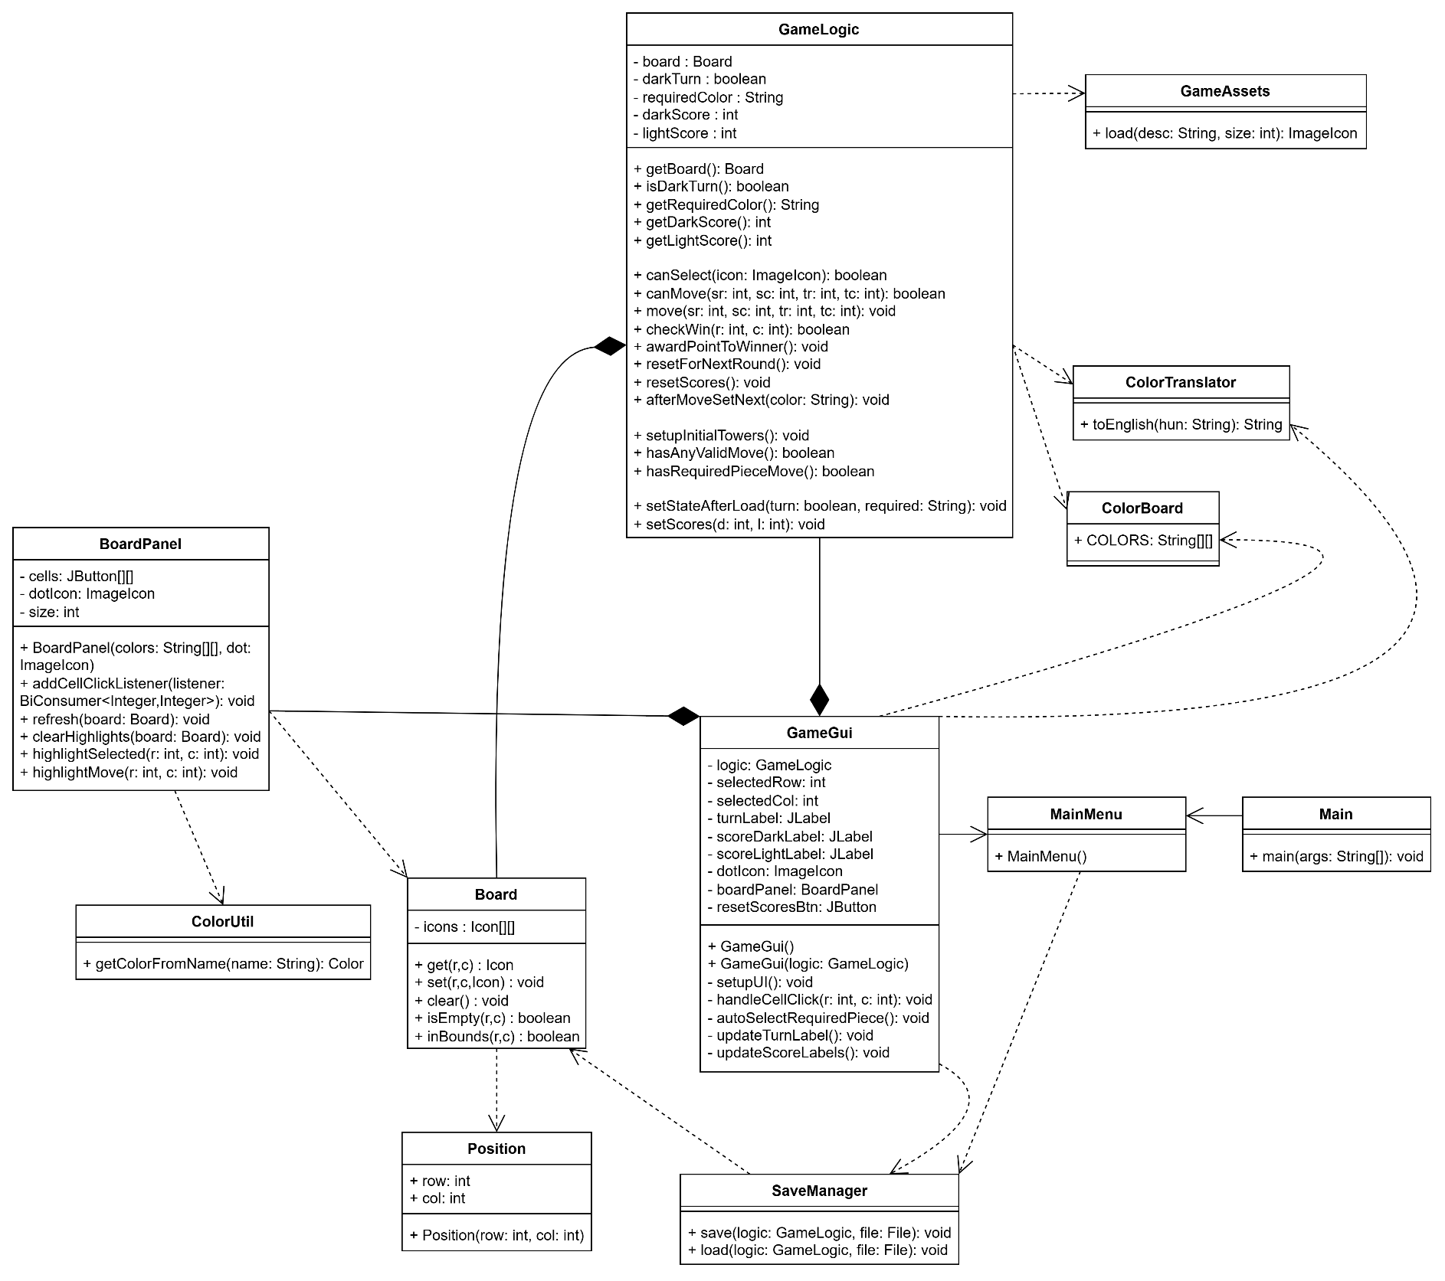
Felhasználói kézikönyv
- Bevezetés
Válassz ki egy mentett fájlt. A játékot ott folyatod, ahol abbahagytad. A cél egyszerű: a saját bábuddal eljutni a tábla túloldalára, miközben a lépések irányait és lehetőségeit a mezők színe határozza meg. A játék teljes egészében egérrel irányítható, és támogatja az új játék indítását, a korábbi állás JSON fájlból való betöltését, a pontszámlálást, döntetlen és győzelem automatikus felismerését, illetve a körök közötti újraindítást. A felület diákbarát, egyszerű és könnyen átlátható.

- A főmenü
Amikor elindítod a programot, megjelenik a főmenü.

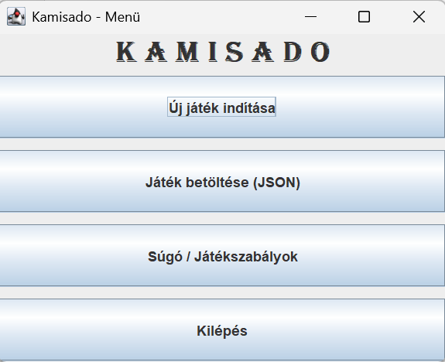

A menü négy gombból áll:
- Új játék indítása
Ezzel egy friss táblát kapsz, kiteszi az összes bábut, és kezdődhet a játszma.
- Játék betöltése (JSON)
Ezzel egy korábban elmentett játékállapotot tudsz visszatölteni.
- Súgó / Játékszabályok
Megnyit egy felugró ablakot, ami röviden összefoglalja a Kamisado lényegét.
- Kilépés
Kilépsz a programból.

- A játék felülete
Új játék indítása után megjelenik a fő játéktábla.
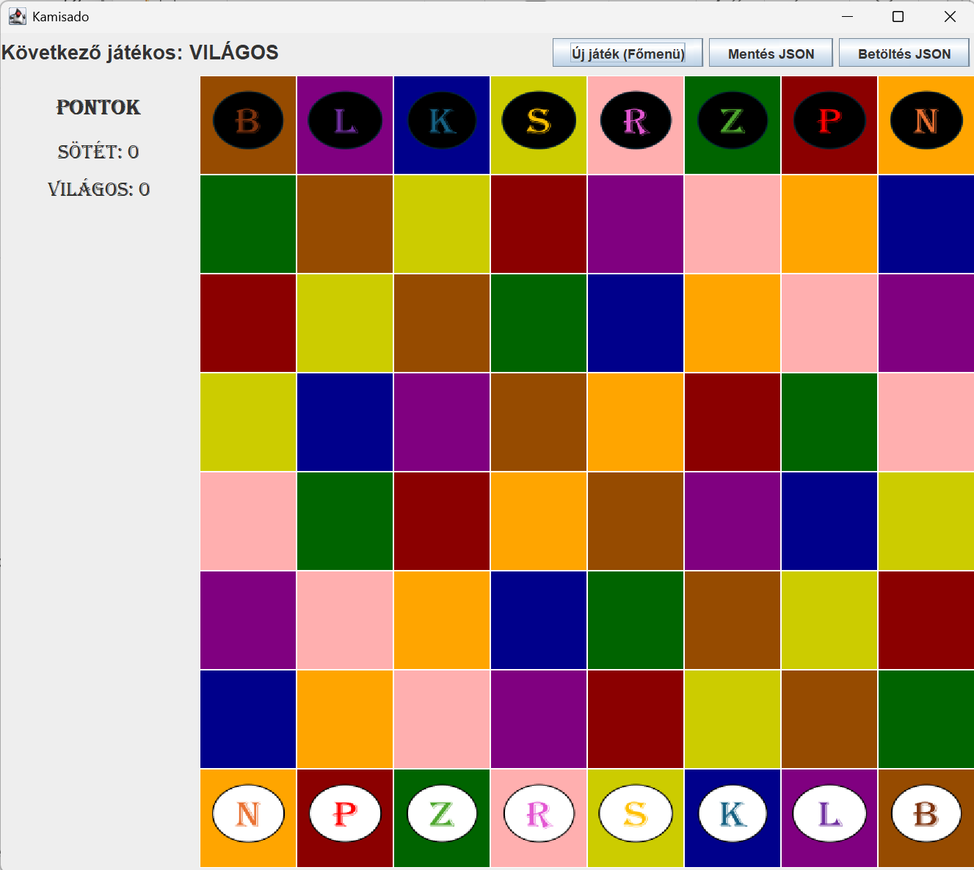
A képernyő részei:
- Felső információs sáv
Kijelzi, hogy melyik játékos következik. Ha van kötelező szín (pl. kék, rózsaszín stb.), azt a bábukon látható betűvel jelzi.
- Pontkijelző (bal oldalt)
Kiírja a Sötét és Világos játékos pontjait. A Pontok törlése gomb csak akkor látszik, ha tényleg van is mit törölni.
- A játéktábla
8×8 mezőből áll. A mezők színe határozza meg, hogy következő lépéskor melyik színű bábuval kell lépni. A bábukon kis színes betű jelzi a színüket.
- Mentés / Betöltés
A tetején lévő gombokkal bármikor elmentheted vagy betöltheted az állást.
- A játék menete
  - Ki kezd?
Mindig a világos játékos kezd!
  - Hogyan kell lépni
Kattints a saját bábudra. A program csak az engedélyezett színű bábut engedi kijelölni. A léphető mezők kis pöttyel jelennek meg. Kattints arra a mezőre, ahova lépni szeretnél.
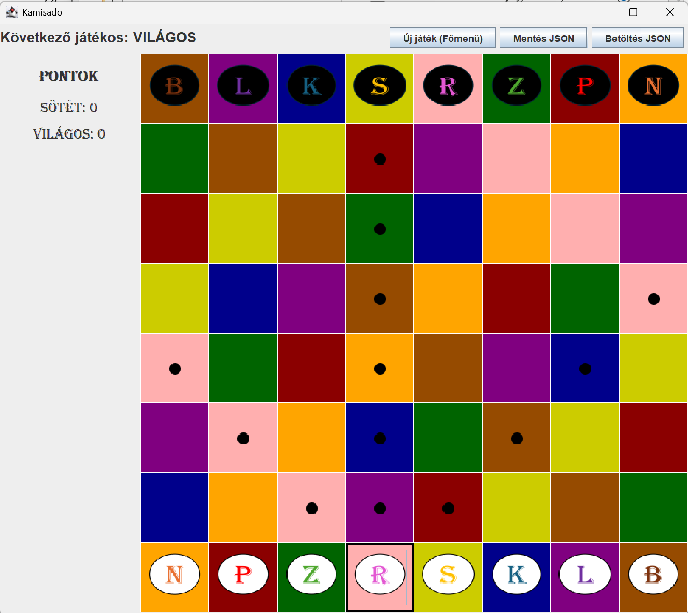
  - Merre lehet mozogni
Csak előre vagy átlósan előre lehet menni. Ez a játék esetében azt jelenti, hogy a sötét játékos lefele mozog, a világos játékos viszont felfele. A lépésed során nem ugorhatsz át más bábun.
  - Mi a kényszerszín?
Miután léptél, a bábu milyen színű mezőn landolt, az határozza meg, hogy a következő játékosnak melyik színű bábujával kell lépnie. Ha a világos játékos kék mezőre lép, akkor a sötétnek a kék bábuval kell lépnie. A program automatikusan ki is jelöli ezt a bábut.
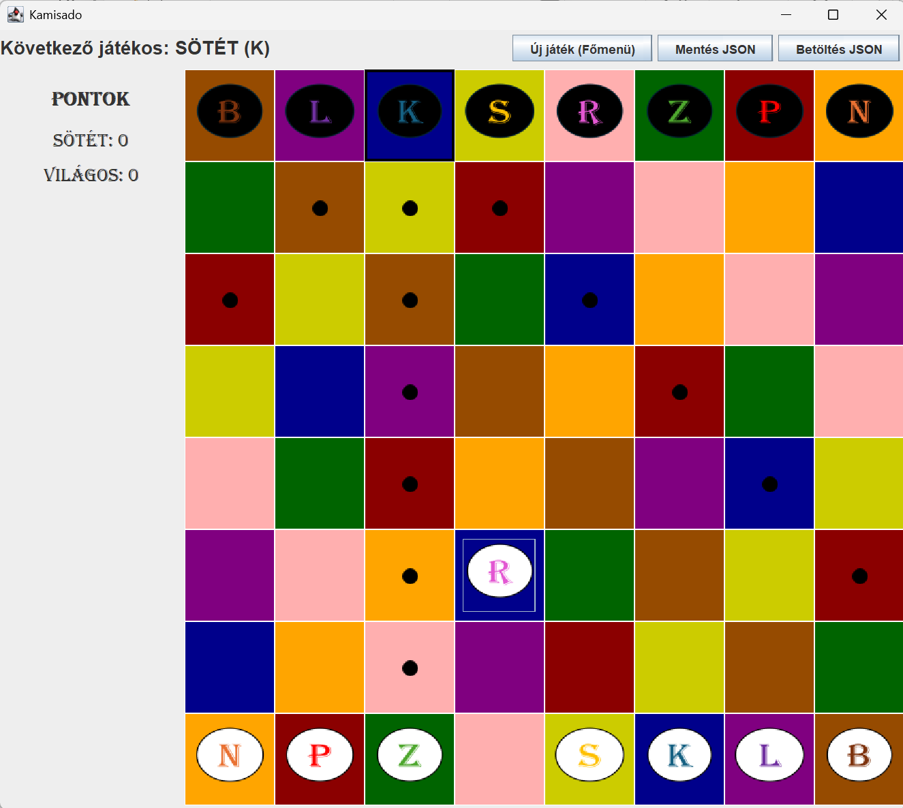
- Győzelem és pontszerzés
Kétféleképpen lehet pontot kapni:
  - Eljutsz az ellenfél oldalsoráig
Ha a bábu eléri a túloldalt, +1 pont jár. A tábla újraindul, és világos kezd.
  - Az aktuális játékosnak nincs érvényes lépése
Ha a kötelező színű bábu egyáltalán nem tud lépni, az aktuális játékos automatikusan veszít, és az ellenfél 1 pontot kap.
  - Döntetlen
Ha egyik játékos sem tud lépni, vagy a játék patthelyzetbe kerül, a kör döntetlen, pont nem jár.
- Mentés és betöltés
  - Mentés JSON-ba
Kattints a Mentés JSON gombra, ahol majd egy fájlnevet kell megadnod. A program elmenti a teljes állapotát, a bábuk pozícióját, a pontszámokat, azt is, hogy ki következett, illetve a kényszerszínt.

  - Betöltés
A főmenüben ki tudod választani a Játék betöltése (JSON) gombot, vagy ha már új játékot indítottál, de mégis egy elmentett játékot folytatnál, akkor a Betöltés JSON gombbal tudod ezt megtenni.
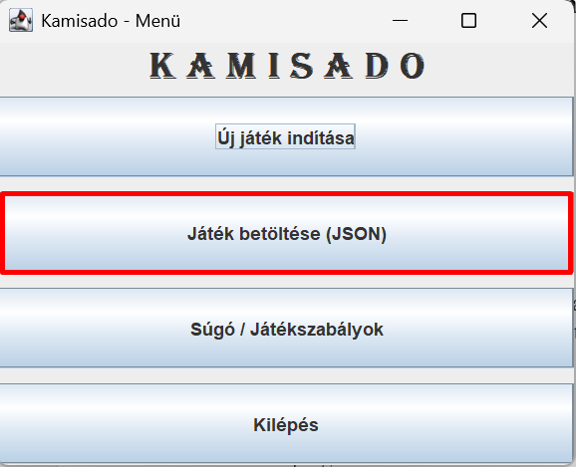
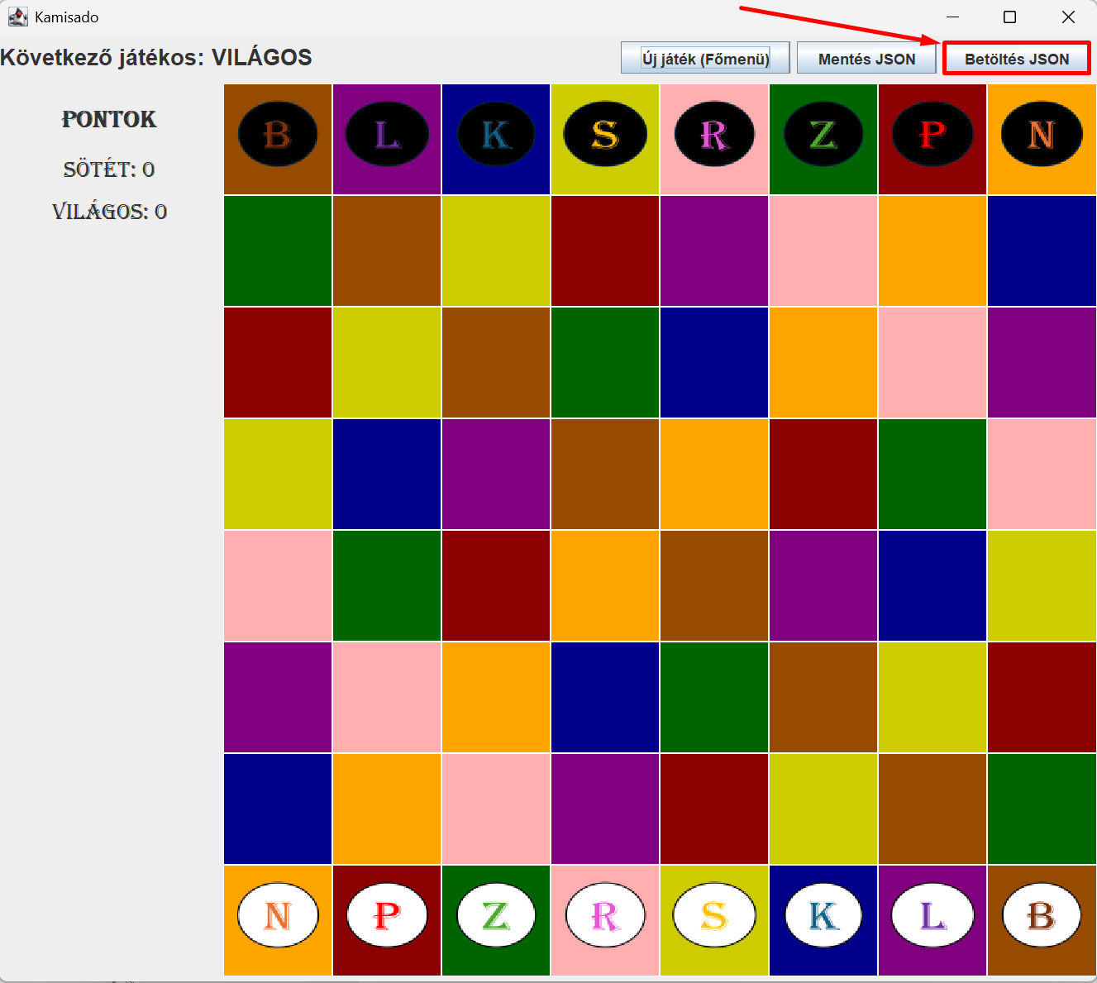
Válassz ki egy mentett fájlt. A játékot ott folyatod, ahol abbahagytad.
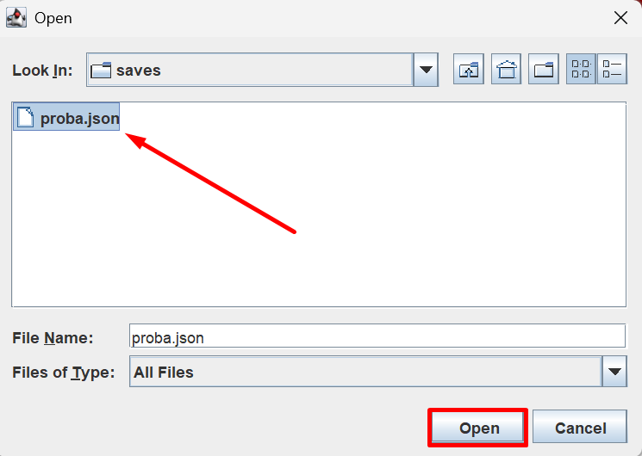
- Hibakezelés és segítségek
A program:
- nem enged szabálytalan lépést,
- nem enged olyan bábut kijelölni, amivel nem lehet lépni,
- automatikusan jelzi, ha győzelem vagy vesztés történik,
- a következő körökben visszaállítja a kezdőállást.
- Kilépés
A Főmenüből bármikor kiléphetsz a Kilépés gombbal, vagy a játékablakot bezárva.

